**教材过关卷(1)**

**一、我会填。(1、2题每空1分，其余每空2分，共28分)**

1．量较长的物体，通常用(　　)作单位，它可以用字母(　　)表示；量较短的物体，可以用(　　)作单位，用字母(　　)表示。

2．在C:\Users\Administrator\Desktop\2R  好卷\圈.tif里填上“>”“<”或“＝”。

34厘米C:\Users\Administrator\Desktop\2R  好卷\圈.tif43厘米 40厘米C:\Users\Administrator\Desktop\2R  好卷\圈.tif4米

100厘米C:\Users\Administrator\Desktop\2R  好卷\圈.tif1米 1米50厘米C:\Users\Administrator\Desktop\2R  好卷\圈.tif99厘米

20厘米C:\Users\Administrator\Desktop\2R  好卷\圈.tif1米 3米C:\Users\Administrator\Desktop\2R  好卷\圈.tif300厘米

3．一把学生用尺从刻度0到刻度4是(　　)厘米，从刻度6到刻度10是(　　)厘米，从刻度3到刻度(　　)是5厘米。

4．看图填一填。

(1)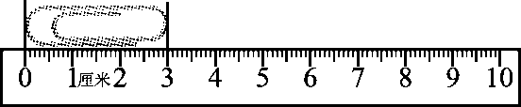

(2)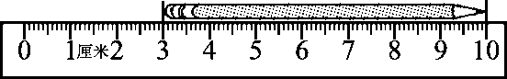

回形针长(　　)厘米 铅笔长(　　)厘米

5．在括号里填上“厘米”或“米”。

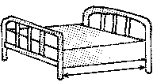　　　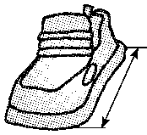

床长2(　　)　鞋长20(　　)

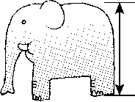　　　　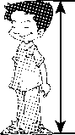

大象高3(　　)小明高125(　　)

**二、我会选。(每题2分，共10分)**

1．下面(　　)是线段。

①C:\Users\Administrator\Desktop\2R  好卷\X9-1.tif ②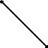 ③C:\Users\Administrator\Desktop\2R  好卷\X9-3.tif

2．给出两个点，以这两个点为端点，能画(　　)条线段。

①1 ②2 ③3

3．(　　)的高度大约是18米。

①课桌 ②小猫 ③旗杆

4．下面测量方法中正确的是(　　)。

①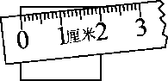 ②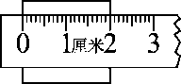 ③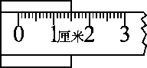

5．黄瓜的长度(　　)。

①比1米长 ②比1米短 ③和1米一样长

**三、我会数。(下面的图形各由几条线段组成)(9分)**

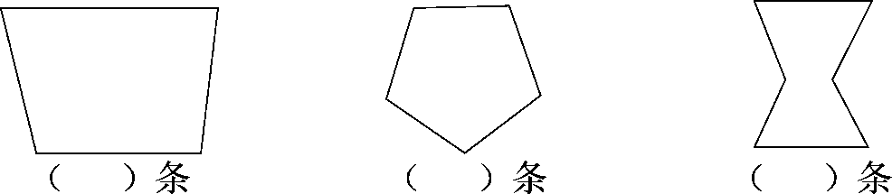

**四、我会画。(6分)**

在距离C:\Users\Administrator\Desktop\2R  好卷\X12.tif2厘米处画一朵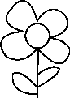，4厘米处画一面C:\Users\Administrator\Desktop\2R  好卷\X14.tif，6厘米处画一根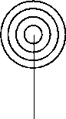。



**五、我会比。(12分)**

运动会上，二(2)班四个小朋友参加了跳远比赛，他们的成绩分别如下：

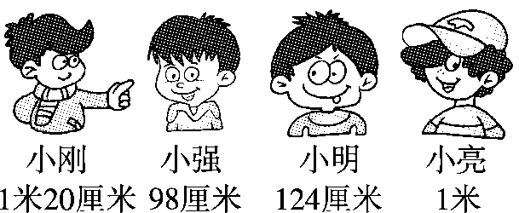

请给他们排好名次。

|  |  |  |  |  |
| --- | --- | --- | --- | --- |
| 名次 | 第一名 | 第二名 | 第三名 | 第四名 |
| 姓名 |  |  |  |  |

**六、我会量。(14分)**

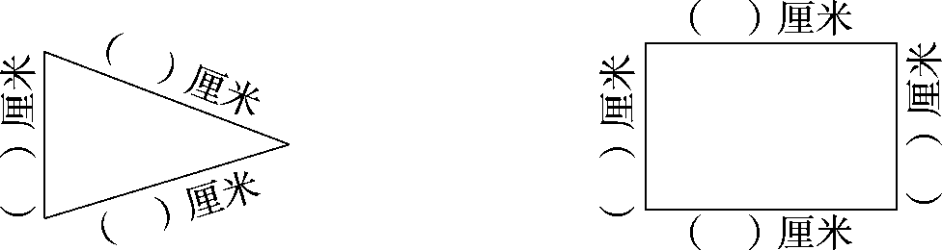

七、我会解决问题。(1题10分，2题11分，共21分)

1．一根彩带包装礼盒用了4米，还剩16米，这根彩带原来长多少米？

2．黑白两支铅笔，哪支铅笔较长？长多少厘米？

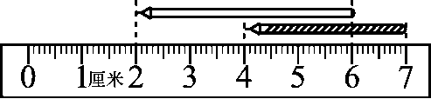

**答案**

一、1．米　m　厘米　cm

2．<　<　＝　>　<　＝

3．4　4　8

4．(1)3　(2)7

5．米　厘米　米　厘米

二、1.②　2.①　3.③　4.②　5.②

三、4　5　6

四、略。

五、小明　小刚　小亮　小强

六、略。

七、1．16＋4＝20(米)

2．黑铅笔长：7－4＝3(厘米)

白铅笔长：6－2＝4(厘米)

4－3＝1(厘米)

白铅笔较长，长1厘米。